
TODO SISTEMAS OPERATIVOS

COSAS IMPORTANTES TEORÍA:
·SO Conjunto de procesos que administran los recursos del Hardware y Software de una computadora.
·Proceso Programa en memoria principal. Tipos:
-De sistema: Se encargan de gestionar, controlar y facilitar el uso del
SO. Pensadas para administrar y manejar el sistema. (EJ: shells, comandos básicos, herramientas red, demonios, etc).
-De aplicación: Se encargan de resolver problemas del usuario final. (EJ: videojuegos, navegadores, hojas de cálculo, etc).
·Factores para gestión de recursos del sistema:
-Equitatividad: A todo proceso, tenga la prioridad o tipo que tenga, se le debe dar acceso a un recurso para así, evitar la inanición (fin tiempo limite en CPU)
-Respuesta diferencial: Sistema debe responder de forma dinámica dependiendo del tipo y prioridad del proceso..
-Eficiencia: Maximizar productividad (nº procesos acabados por tiempo) y minimizar el tiempo de respuesta (tiempo hasta que un proceso es atendido).
·Planificador Es el encargado de decidir que procesos pasan de estar de estado “Listo” (cola corto plazo) a estado “Ejecutando” (en CPU).
·Manejador de llamadas nativas al sistema Encargado de gestionar las llamadas nativas al sistema (funciones a nivel de núcleo). Estas son accesibles a través de APIs (funciones a nivel de usuario).
·Manejador de interrupciones Encargado de gestionar las interrupciones de E/S o del SO. Tipos:
-Interrupción por temporización: Cuando un proceso agota el tiempo asignado en CPU.
-Interrupciones por excepción: Proceso sale de la CPU debido a una excepción (división entre 0, Segmentation Fault, etc)
-Interrupciones de E/S: Cuando un dispositivo de E/S necesito hacer una operación, proceso actual sale de CPU para antenderla.
·Sistemas de Colas:
-Cola a corto plazo: Procesos en RAM en estado “Listo”.
-Cola a largo plazo: Procesos esperando a entrar en CPU, pero que no están cargados completamente en RAM. Necesitan pasar a la cola de corto plazo.
-Cola a corto plazo: Procesos que quieren usar el mismo dispositivo de E/S.
·Diseño modular del SO Es la separación del código del SO en componentes mas pequeñas para mayor libertad de cambio y ampliación, para menor esfuerzo de mantenimiento y para mayor facilidad de corrección de errores.
·Multiprogramación Es la capacidad de intercambio de procesos de la CPU a lo largo del tiempo. Esto permite que el SO meta en CPU procesos diferentes cuando haya una interrupción.
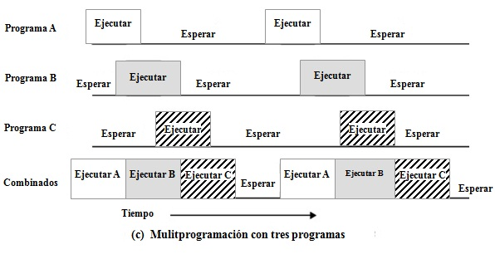
·Multiprocesamiento Son CPU con varios procesadores, por lo que pueden hacer varios procesos simultáneamente. TODOS los núcleos pueden realizar las mismas funciones.
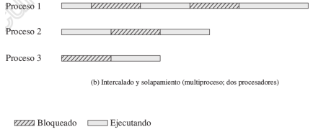
·Microprocesadores de propósito especial Son procesadores pertenecientes a otros componentes/periféricos del sistema (Ej: tarjeta gráfica, etc). Estos procesadores no hacen que el sistema sea multiprocesador.
·Compilador Programa encargado de pasar código, en X lenguaje (en C, C++, GO, etc) a código maquina (binario).
·CPU Chip que controla el funcionamiento del computador mediante la ejecución de los programas de sistema. Ejecuta instrucciones alojadas en RAM. Se compone de:
-ALU: Es la unidad encargada de hacer operaciones matemáticas y lógicas.
-Registros intercambio de datos:
- RDIM / MAR: Almacena dirección de memoria de RAM donde leer o escribir.
- RDAM / MDR: Almacena datos que se reciben de RAM o queescribir en ella.
-Registros ejecución de instrucciones:
- IR: Contiene la última instrucción leída y que hay que ejecutar (indicada por PC).
- PC: Contiene la siguiente instrucción a cargar en RAM (Valor actualizado después de cada paso de memoria a IR).
- PSW: Registro con un conjunto de bits de estado (bit modo usuario/supervisor, bits de resultados, bit de overflow, etc).
-Registros auxiliares:
- Ac: Para el almacenamiento de resultados matemáticos de la ALU.
- Registros propósito general: Sirven para almacenar temporalmente bits de estado o instrucciones (AX, BX, etc).
- Registros de la pila: Registros encargados de apuntar a lo cima (SP) o a la base de la pila.
·Puente Norte Componente que gestiona las comunicaciones con la CPU de alta velocidad (Ej: RAM, tarjeta gráfica, etc). Hoy en día, integrado en la CPU.
·Puente Sur Componente que gestiona las comunicaciones con la CPU de baja velocidad (Ej: USB, discos duros, internet, etc). Hoy en día, sigue existiendo.
·Driver Componente software que permite al SO conectarse con el hardware y periféricos y entender su funcionamiento.
·Operación E/S: (* = a través de buses del sistema)
- Inicio de la llamada SO carga en CPU el driver del dispositivo.
- Driver Carga registros en el bus driver sobre la instrucción*.
- Bus Driver Analiza información y se comunica con el periférico*.
- Periférico Realiza la acción.
- Periférico Manda resultado de la acción al bus driver*.
- Bus driver Lee señal y a su vez se la envia a la CPU*.
- SO Carga de nuevo en CPU el driver del dispositivo.
- Driver Traduce información y transfiere información a la RAM.
- SO Carga, cuando considere oportuno, el programa que espera esa respuesta en CPU.
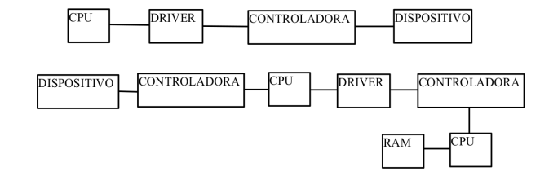
·HyperThreading Consiste en la simulación de dos procesadores en uno solo para el procesamiento en paralelo de hilos. Esto se consigue duplicando registros como el PC o el IR y dejar otros comunes, como la ALU.
·Ciclo de instrucción Procesamiento requerido para llevar a cabo la finalidad o ejecución de una instrucción. Dos pasos:
-Fase de búsqueda: Consiste en cargar y analizar la instrucción. Se carga en IR la instrucción indicada en PC. Luego, se interpreta el tipo de instrucción cargada.
-Fase de ejecución: Consiste en llevar a cabo la instrucción ya cargada y analizada. Se ejecuta la instrucción y se incrementa el valor de PC, para continuar con el flujo del programa.
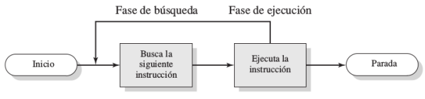
·Interrupción síncrona : La interrupción ocurre en un punto "predecible" durante la ejecución en CPU de la instrucción actual, que es la que causa la interrupción.
·Interrupción asíncrona Evento que la causa es independiente de cualquier instrucción específica que se esté ejecutando en ese momento en CPU.
·Interrupciones:
-Hardware: (asíncrona)
- E/S: Creada al entrar a un proceso de E/S durante la ejecución de un programa.
- Por fallo de hardware: Por acceso a zonas corruptas de memoria, dispositivo dañador, etc.
-Software: (síncrona)
- Por temporización: Generadas cada cierto tiempo por el sistema para tareas críticas o cuando un proceso agota su tiempo de estancia en CPU.
- Por llamadas al sistema: Ocurren cuando se hace una llamada al sistema que a su vez hace una llamada nativa del sistema. No es una interrupción como tal.
-Excepción: Son condiciones de error generadas al ejecutar una instrucción. (EJ: División por cero, Overflow, zonas de RAM corruptas, etc). Es una situación de error detectada por la CPU (hardware) en una instrucción (software). (síncronas)
·Controlador de interrupciones Encarga de parte del procesamiento de la gestión de interrupciones, el resto es de la CPU (excepciones solo por la CPU). Esta hace:
-Recibe señales de interrupción: Captura señales de interrupción proveniente de los controladores de dispositivos.
-Ordena y prioriza señales.
-Envia señal a la CPU: Esta actualiza un registro de la PSW y envía la ID de la rutina ISR a cargar.
·Rutinas ISR Tipo de rutina encargada de tratar una interrupción.
·Manejador de interrupciones Software del núcleo encargado de consultar el tipo de interrupción recibida. Luego, transfiere la ejecución de la CPU a una posición de memoria fijada para eso, la cual contiene la dirección de inicio de la rutina ISR a ejecutar. Cuando la ISR acabe, o reanuda el proceso o reanuda otro diferente.
·Vector de interrupciones tabla de punteros a las diferentes rutinas de interrupción ISR. Manejador indica a CPU el índice de esta tabla para saber que rutina ISR ejecutar.
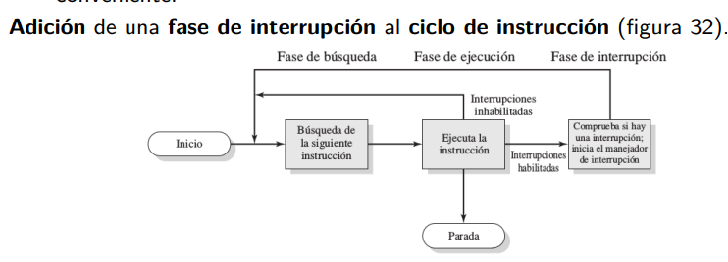
·Código del SO Conjunto de instrucciones para gestionar recursos y proporcionar servicios. Estas no son accesibles directamente para el usuario, ya que son funciones del kernel, solo accesibles a través de llamadas nativas del sistema. Por eso, existe un bit de estado (en PSW) que cambia el modo de ejecución.
·Modo núcleo (kernel) Asociado al procesamiento de instrucciones y rutinas del SO. Alojadas en parte de RAM reservada, no accesible por el usuario. Accesible mediante llamadas nativas al sistema, previamente a través de APIs (llamadas al sistema).
·Modo usuario Asociado al procesamiento de instrucciones y rutinas del usuario. Procesamiento de rutinas cuyo código y datos estén alojados en la parte de memoria de la RAM reservada para usuarios. Para acceder a RAM del modo núcleo, usamos wrappers (llamas al sistema).
·Pasos hasta llamada nativa desde APIs:
- Disponen parámetros asociados a la llamada al sistema (en registros EBX, ECX, etc o en pila). Guardar la ID de la llamada nativa en EAX.
- El wrapper llama a una función de tipo TRAP que ejecuta una instrucción especial (INT 0X80 o SYSCALL), que es una interrupción que cambiara el sistema a modo núcleo.
- Se copian parámetros e ID de la llamada nativa a memoria del núcleo
- Salvaguardado del “contexto” actual del program, incluyendo PC.
- Se examinan ID y parámetros. Se busca si esa ID existe y si los parámetros son correctos.
- Ejecución de la llamada nativa. Machaca EAX con el valor de retorno y copiarlo en el proceso salvaguardado.
- Machaca EAX con el valor de retorno y copiarlo en el proceso salvaguardado, además de restaurar el contexto del proceso y volver a modo usuario con funciones RETURN FROM TRAP.

